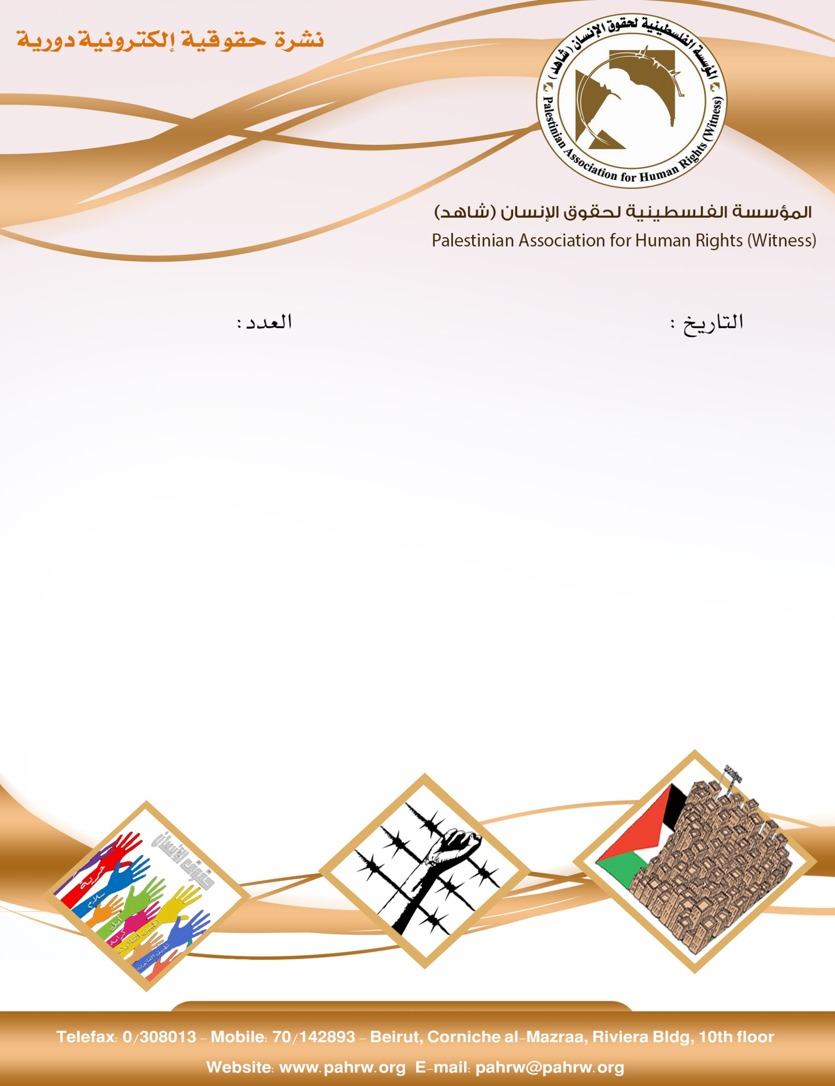

223
12- 6-2017 2017

- مفوض الامم المتحدة السامي لحقوق الانسان: يعاني الشعب الفلسطيني منذ نصف قرن احتلال مفروض بالقوة العسكرية
- منسق الامم المتحدة للمساعدات الانسانية: الاحتلال الاسرائيلي خلق احتياجات انسانية مزمنة بين الفلسطينيين
- هيومن رايتس ووتش: 5 انتهاكات اساسية لحقوق الانسان في 5 عقود من الاحتلال الاسرائيلي
- الامم المتحدة تعتمد مشروع قرار بعنوان "حالة المرأة الفلسطينية وتقديم المساعدة لها"
- الحركة العالمية للدفاع عن الاطفال: اسرائيل تقتل طفلين فلسطينيين في شهر واحد
- منظمة العفو الدولية: ان الاوان لوقف تمويل المستوطنات التي تشكل انتهاكاً صارخاً للقانون الدولي وجرائم حرب

مفوض الامم المتحدة السامي لحقوق الانسان: يعاني الشعب الفلسطيني منذ نصف قرن احتلال مفروض بالقوة العسكرية
خلال افتتاح الجلسة ال35 لمجلس حقوق الانسان اشار المفوض السامي لحقوق الانسان زيد رعد الحسين الى المعاناة الشديدة التي يعانيها الفلسطينيون على مدار نصف قرن في ظل احتلال تفرضه القوة العسكرية، مؤكدا الى انه احتلال حرم الفلسطينيين من الكثير من حرياتهم الاساسية وانتهك القانون الدولي بشكل منهجي وتمت ادانته مرارا وتكرارا من معظم الدول.
(مكتب المفوض السامي لحقوق الانسان، 6 حزيران 2017)

منسق الامم المتحدة للمساعدات الانسانية: الاحتلال الاسرائيلي خلق احتياجات انسانية مزمنة بين الفلسطينيين
اصدر روبرت بايير، منسق الامم المتحدة للمساعدات الانسانية والانشطة الانمائية، بيانا بمناسبة مرور خمسون عاما على الاحتلال الاسرائيلي. مشيرا الى ان الاحتلال الاسرائيلي يفرض سياسات تهدف الى عزل التجمعات الفلسطينية عن بعضها، وتمزق التماسك الاجتماعي، وتحد بشدة من النشاط الاقتصادي، وتحرم الكثيرين من حقوقهم الاساسية، وكانت احدى النتائج لهذه السياسات خلق احتياجات انسانية مزمنة بين الفلسطينيين.
(الامم المتحدة مكتب تنسيق الشؤون الانسانية، 6 حزيران 2017)

هيومن رايتس ووتش: 5 انتهاكات اساسية لحقوق الانسان في 5 عقود من الاحتلال الاسرائيلي
في ذكرى النكسة عرضت هيومن رايتس ووتش الانتهاكات الاساسية لحقوق الانسان التي ارتكبتها اسرائيل على مر الخمسون عاما الماضية، من القتل غير القانوني وجرائم حرب مرت دون محاسبة، بناء مستوطنات غير قانونية وفرض نظام تمييزي، اغلاق قطاع غزة وتقييد غير مبرر للحركة في الضفة الغربية، تهجير قسري للفلسطينيين من خلال مصادرات غير قانونية للاراضي وهدم منازل والغاء تصاريح الاقامة، بالاضافة الى الانتهاكات اثناء الاحتجاز من اعتقالات تعسفية واعتقالات ادارية واسعة وظروف قاسية.
(هيومن رايتس ووتش، 4 حزيران 2017)

الامم المتحدة تعتمد مشروع قرار بعنوان "حالة المرأة الفلسطينية وتقديم المساعدة لها"
اعتمد المجلس الاقتصادي والاجتماعي التابع للامم المتحدة في دورته لعام 2017 التي عقدت بمقر الامم المتحدة في نيويورك وناء على توصية لجنة الامم المتحدة المعنية بوضع المرأة، مشروع قرار بعنوان "حالة المرأة الفلسطينية وتقديم المساعدة لها".
ويؤكد القرار مجددا ان الاحتلال الاسرائيلي لا يزال يشكل العقبة الرئيسية التي تحول بين النساء الفلسطينيات وتقدمهن واعتمادهن على النفس ومشاركتهن في تنمية مجتمعهن. ويهيب القرار بالمجتمع الدولي ان يواصل تقديم المساعدات والخدمات الملحة والمساعدات الطارئة بصفة خاصة للتخفيف من حدة الازمة الانسانية الخطيرة التي تعاني منها النساء الفلسطينيات واسرهن والمساعدة في اعادة بناء المؤسسات الفلسطينية ذات الصلة.
(وكالة وفا، 8 حزيران 2017)

الحركة العالمية للدفاع عن الاطفال: اسرائيل تقتل طفلين فلسطينيين في شهر واحد
قتلت قوات الاحتلال الاسرائيلية الطفل رائد احمد عيسى الرضايضة 15 عاما من بلدة بيت لحم في 22 ايار 2017 بزعم محاولة تنفيذ عملية طعن. وكانت في الشهر نفسه قد قتلت الطفلة فاطمة حجيجي 16 عاما بزعم حيازتها سكين. وبحسب توثيق الحركة فان رائد هو ثامن طفل قامت القوات الاسرائيلية بقتله خلال السنة، اثنان منهم متهمون بمحاولة تنفيذ عمليات طعن.
وينص القانون الدولي على أن القوة المميتة المتعمدة لا تستخدم إلا كملجأ أخير، حيث يكون هناك تهديد مباشر للحياة أو إصابة خطيرة، وأن الجناة المشتبه بهم يمنحون الإجراءات القانونية الواجبة. الا ان ادلة لدى الحركة العالمية للدفاع عن الاطفال وتحقيقات اسرائيلية داخلية اظهرت ان الاطفال في العديد من الحالات لم يشكلوا تهديدا مباشرا ومميتا في الوقت الذي قتلوا فيه، مما يشير الى ان اسرائيل تستخدم سياسة اطلاق النار من اجل القتل وهو خارج نطاق القانون.
(الحركة العالمية للدفاع عن الاطفال- فلسطين، 31 ايار 2017)

منظمة العفو الدولية: ان الاوان لوقف تمويل المستوطنات التي تشكل انتهاكاً صارخاً للقانون الدولي وجرائم حرب
بمناسبة الذكرى الخمسين للاحتلال الإسرائيلي للضفة الغربية، بما فيها القدس الشرقية، وقطاع غزة، تطلق منظمة العفو الدولية حملة جديدة تدعو فيها سائر دول العالم إلى منع إدخال سلع المستوطنات الإسرائيلية إلى أسواقها، ومنع شركاتها من العمل في المستوطنات أو الاتجار بسلعها
.
وقال الأمين العام لمنظمة العفو الدولية سليل شيتي: "والآن بعد مرور خمسين عاماً، لم يعد شجب التوسع الاستيطاني الإسرائيلي كافياً. فقد آن الأوان لأن تتخذ الدول إجراءات دولية ملموسة لوقف تمويل المستوطنات التي تشكل بحد ذاتها انتهاكاً صارخاً للقانون الدولي وجرائم حرب". مؤكدا ان "إحدى مآسي الانتهاكات المستمرة المرتبطة بالاحتلال الذي دام خمسين عاماً تتمثل في أن العالم بات معتاداً على المستوى الصادم للقمع والإذلال الذي يواجهه الفلسطينيون في حياتهم اليومية في الأراضي المحتلة".
واشارت المنظمة الى ان السياسة الإسرائيلية المتمثلة في توطين مدنيين إسرائيليين على الأراضي الفلسطينية المحتلة ادت إلى سلسة من انتهاكات حقوق الإنسان. اذ عمدت اسرائيل الى هدم عشرات الآلاف المنازل والممتلكات الفلسطينية، وتهجير مئات الآلاف من الفلسطينيين قسراً من ديارهم، وتمت مصادرة ما لا يقل عن 100,000 هكتار من الأراضي الفلسطينية لأغراض الاستيطان حصراً. كما استولت إسرائيل بشكل غير قانوني على موارد طبيعية فلسطينية، وفي الوقت نفسه فرضت إسرائيل قيوداً تعسفية حرمت الفلسطينيين من الوصول إلى والحصول على مياههم وأراضيهم ومواردهم الأخرى، وحدَّت من نموهم الاقتصادي وانتهكت حقوقهم الاقتصادية والاجتماعية. كما استمرت إسرائيل في حصارها الجوي والبحري والبري غير القانوني لقطاع غزة قرابة عشر سنوات، حيث حشرت نحو مليوني نسمة في مساحة تقل عن نصف مساحة مدينة نيو يورك.
(منظمة العفو الدولية، 7 حزيران 2017)

